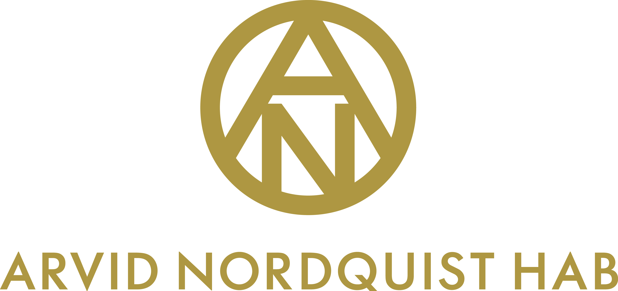

MALBEC FRÅN SMÅSKALIG PRODUCENT I ORDINARIE SORTIMENT

*Durigutti Malbec är en av höstens lanseringar i det ordinarie sortimentet på Systembolaget. Durigutti är en småskalig producent med vingårdar i flera topplägen i Argentina. Vineriets hjärta ligger i Las Compuertas i Lujan de Cuyo, som många anser är Malbec-druvans bästa hemvist.*

I systembolagets stora höstlansering den 1 september lanserades Durigutti Malbec. Vinet har en intensiv och kryddig doft av mörka bär, vildhallon, plommon, örter och choklad. Smaken är fruktigt och smakrik med tät och mjuk palett. I karaktären finns friska solmogna mörka och röda bär, tanninerna är balanserade och eftersmaken är lång.

* Detta är Duriguttis andra lansering i Sverige och det är väldigt roligt att lansera en sådan välgjord Malbec. Vinhuset är beläget i Las Compuertas i Lujan de Cuyo, som för många anser är Malbec-druvans bästa hemvist, säger Kajsa Ekman, Produktchef för Argentina.

För Durigutti Malbec sker kallmacerering under elva dagar för att sedan påbörja sin 18 dagar långa jäsning med naturliga jäststammar. Malolaktisk fermentering sker på amerikanska ekfat och sedan får 50% av vinet vila på franska ekfat under åtta månader. Vinet genomgår varken filtrering eller stabilisering innan buteljering.

**Småskalig och kvalitetsfokuserad**  
På Durigutti blandar man gamla tekniker med toppmorden teknologi. Trots att man är en småskalig vinproducent huserar man över 60 hektar vingårdar med topplägen i Lujan de Cuyo, Valle de Uco och Medrano, många med äldre vinstockar. För de två bröderna Durigutti är det viktigt att skapa moderna, fiska och fruktdrivna viner med ett tydligt uttryck från växtplatsen.

**Durigutti Malbec**

Pris: 119 kr

Art.nr: 6560

Soritment: Ordinarie

Druva: Malbec

Årgång: 2014

Alkoholhalt: 14%

Passar till rätter av nöt- och viltkött.

**För mer information, kontakta**

Cecilia Wellenius, Marknadschef, [cecilia.wellenius@arvidnordquist.se](mailto:cecilia.wellenius@arvidnordquist.se), 08-799 18 00

**För varuprover, kontakta**

Therese Carlsson, Marknadskoordinator, [therese.carlsson@arvidnordquist.se](mailto:therese.carlsson@arvidnordquist.se), 08-799 18 00